PROGRé – Livraison 1.6.7A
Du 01/07/2015

Sommaire

1 ANOMALIES 3
1.1 SESAM #144198 – (Rouvrir) une convention ne fonctionne plus 3
1.1.1 Description de la solution 3
1.1.2 Impacts 3
1.2 SESAM #144177 – Paramètres auto. Ignorés 3
1.2.1 Description de la solution 3
1.2.2 Impacts 3
2 EVOLUTIONS 4
2.1 #0097-1.c – Ligne de convention à zéro 4
2.1.1 Description de la solution 4
2.1.2 Impacts 4
2.2 #0097-1.f – Report modification client facturé sur plusieurs échéances 5
2.2.1 Description de la solution 5
2.2.2 Impacts 5
3 IMPACT GENERAL SUR LES POSTES CLIENTS 6

Cette livraison apporte des évolutions et des correctifs par rapport à la livraison précédente. Le présent document présente les modifications fonctionnelles apportées au logiciel PROGRé par cette livraison ; elle ne reprend pas les points déjà livrés dans les livraisons précédentes. Il s’agit de la correction des points suivants :

ANOMALIES

Ce chapitre traite des corrections livrées dans le présent lot, portant sur des retours faits par les testeurs sur les livraisons précédentes de la version 1.6.6.

SESAM #144198 – (Rouvrir) une convention ne fonctionne plus

Description de la solution

- Rappel de la demande :
« Le bouton (Rouvrir) une convention signée, accordé par habilitations, ne fonctionne plus depuis cet PM (T66M). Il fonctionnait encore ce matin. Est-ce une anomalie isolée ou une anomalie qui en cache d'autres sur les habilitations ? »

- Solution apportée :
Ce problème est une conséquence de la correction d’une autre anomalie signalée précédemment. Il a été corrigé, on peut à nouveau rouvrir une convention signée.

Impacts

Aucun

SESAM #144177 – Paramètres auto. Ignorés

Description de la solution

- Rappel de la demande :
« Nous venons de mettre en production deux nouveaux états MACT_attestation_entree et MACT_attestation_fin et quand nous les lançons depuis le contexte action, sans rien changer aux paramètres par défaut, l'état sort vide (on ne voit que les parties fixes sans aucune données variables). Par contre si, avant le lancement, on demande "Afficher les paramètres auto." et qu'on lance l'état, toujours sans rien changer aux paramètres par défaut, l'état sort correctement. »

- Solution apportée :
Le module de Gestion Documentaire a été corrigé, les paramètres automatiques sont désormais bien transmis à l’état.

Impacts

Aucun

EVOLUTIONS

#0097-1.c – Ligne de convention à zéro

Description de la solution

- Rappel de la demande :
Le problème posé (et cela fonctionnait dans stage) n’est pas d’envoyer une ligne vide de créance dans GFC mais de pouvoir utiliser une ligne dont le prix horaire (h, H, j, J, U…) soit égal à « 0 » euro afin de pouvoir rattacher celle-ci à une inscription et un parcours qui doit comporter par exemple une période en entreprise qui n’est pas financée mais qu’il est nécessaire de suivre y compris en planification et que l’on doit pouvoir imprimer sur une convention parce que celle-ci comporte cette modalité.

- Solutions apportées :
Supprimer le contrôle empêchant de créer une ligne de convention à zéro euro. Par conséquent :
- Accepter qu’une convention puisse être créée à zéro euro (si elle n’a que des lignes à zéro euro)
- Accepter qu’une convention n’ait pas d’échéancier de facturation (si elle n’a que des lignes à zéro euro)
Il est à noter qu’une convention à zéro euro ne donnera pas lieu à création de facture.

Cette évolution a un impact sur les modules :
- Planification / parcours (autoriser PU à zéro sur onglet « Prix »),
- Inscriptions (le bouton « Tarif parcours » doit pouvoir générer une ligne de tarif à zéro euro depuis un élément de parcours avec un PU à zéro euro),
- Conventionnement (gérer lien de financement à zéro euro, permettre création de ligne à zéro euro, permettre convention à zéro euro, permettre création convention sans échéance).
.

Impacts

Aucun

#0097-1.f – Report modification client facturé sur plusieurs échéances

Description de la solution

- Rappel de la demande :
La modification du client facturé se fait échéance par échéance. Il faudrait pouvoir modifier une échéance avec répercussion conditionnelle (question posée à l’utilisateur) sur toutes les échéances de la convention.

- Solution apportée :

L’écran de détail d’une échéance a été modifié afin d’ajouter une case à cocher « Report de la modification sur les autres échéances ». Si cette case est cochée une modification du client facturé sera reportée sur les autres échéances non facturées de la même année de convention.

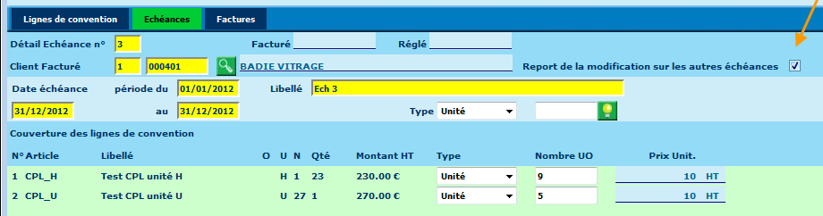
.

Impacts

Aucun

IMPACT GENERAL SUR LES POSTES CLIENTS

Sans objet

